
Министерство профессионального образования
и занятости населения Приморского края
КРАЕВОЕ ГОСУДАРСТВЕННОЕ АВТОНОМНОЕ
ПРОФЕССИОНАЛЬНОЕ ОБРАЗОВАТЕЛЬНОЕ УЧРЕЖДЕНИЕ
«ПРИМОРСКИЙ ПОЛИТЕХНИЧЕСКИЙ КОЛЛЕДЖ»

Отделение экономики и сервиса
Специальность 09.02.07
Информационные системы и программирование
Работа допущена к защите:
Завотделением _______ А.А.Савина
«____» _____________ 2026 г.

КУРСОВОЙ ПРОЕКТ
по теме:
СИСТЕМА УЧЕТА ОБОРУДОВАНИЯ И ЕГО ТЕХНИЧЕСКОГО СОСТОЯНИЯ
Основы алгоритмизации и программирования

Выполнил  студент группы 1135 | Руководитель  преподаватель
______________ А.Р.Пивень | ______________ А.А. Пушкин
Оценка, полученная на защите КП, | _______________________________

Владивосток 2026

СОДЕРЖАНИЕ

ТЕРМИНЫ И ОПРЕДЕЛЕНИЯ 3
ВВЕДЕНИЕ 4
1. Проектирование сайта 6
1.1 Постановка требований к сайту 6
1.2 Проектирование ER-диаграммы (описание существующей) 8
1.3 Диаграммы деятельности и последовательности 11
1.4 Проектирование интерфейса – Wireframe 13
2. Реализация сайта 15
2.1 Описание разработанного сайта 15
2.2 Пользовательские сценарии 19
ЗАКЛЮЧЕНИЕ 24
СПИСОК ИСПОЛЬЗОВАННЫХ ИСТОЧНИКОВ 26
ПРИЛОЖЕНИЕ 27

ТЕРМИНЫ И ОПРЕДЕЛЕНИЯ

В настоящем курсовом проекте применяются следующие термины с соответствующими определениями.
Веб-сайт – совокупность веб-страниц, объединённых общей темой, дизайном и доменным именем, доступная через интернет по протоколам HTTP/HTTPS.
Проект – временное предприятие, направленное на создание уникального продукта или услуги, имеющее определённые сроки и бюджет.
Заявка – запрос от клиента или сотрудника на выполнение определённых действий (например, заказ продукта, техническая поддержка).
ER-диаграмма (диаграмма «сущность-связь») – модель данных, описывающая сущности предметной области и связи между ними.
UseCase Diagram (диаграмма прецедентов) – диаграмма, показывающая взаимодействие акторов с системой и цели, которые они достигают.
Wireframe – низкодетализированная схема интерфейса, показывающая расположение ключевых элементов страницы.
Пользовательский сценарий – описание последовательности действий пользователя для достижения конкретной цели.
Доксофт (DocsSoft, ДОКСОФТ) – условная компания-разработчик IT-решений для бизнеса: системы управления проектами, CRM, документооборот, облачные решения и кибербезопасность.
Стек технологий – набор технологий, используемых для разработки веб-сайта (в данном проекте: PHP, MySQL, HTML, CSS).
СУБД – система управления базами данных (MySQL).
XSS – (Cross‑Site Scripting, «межсайтовый скриптинг») — это тип атаки на веб‑системы, при котором злоумышленник внедряет вредоносный код в веб‑страницу. Этот код выполняется в браузере жертвы при открытии страницы и может взаимодействовать с сервером атакующего.
PDO – (PHP Data Objects) — это расширение для PHP, которое предоставляет универсальный интерфейс для работы с базами данных.

ВВЕДЕНИЕ

В современных условиях ведения бизнеса эффективное управление проектами становится критическим фактором успеха. Компании сталкиваются с необходимостью отслеживать множество проектов одновременно: их статусы, бюджеты, сроки, задействованных сотрудников, клиентов. Кроме того, клиенты требуют возможности самостоятельно создавать заявки и проекты.
Компания «Доксофт» – поставщик IT-решений для бизнеса – также нуждается во внутренней системе для управления собственными проектами и взаимодействия с клиентами. В ходе предпроектного анализа было выявлено, что существующие методы управления (электронные таблицы, разрозненные чаты) не позволяют оперативно обрабатывать заявки, контролировать соблюдение сроков и обеспечивать прозрачность для клиентов.
Объект исследования – процесс управления проектами и заявками в IT-компании.
Предмет исследования – методы и инструменты проектирования и реализации веб-сайта для управления проектами.
Цель курсового проекта – спроектировать и реализовать веб-сайт для управления проектами компании «Доксофт» с использованием PHP и MySQL, обеспечивающий:
- разделение ролей (администратор, бухгалтер, клиент);
- управление проектами и заявками;
- финансовый учёт (расходы, счета, прибыль);
- клиентский портал для отслеживания заявок.
Задачи курсового проекта:
- Выполнить постановку требований к сайту (функциональные и нефункциональные).
- Описать ER-диаграмму базы данных.
- Разработать диаграммы деятельности и последовательности.
- Создать wireframe интерфейса.
- Реализовать сайт на PHP + MySQL.
- Описать пользовательские сценарии.
Практическая значимость – разработанный сайт может быть внедрён в реальную деятельность компании «Доксофт» для автоматизации управления проектами и заявками.

1. Проектирование сайта

1.1 Постановка требований к сайту
На этапе анализа были выявлены следующие группы пользователей системы:
Клиент – заказчик продуктов компании; может создавать заявки, просматривать свои проекты.
Бухгалтер – управляет финансами, счетами. Создает отчеты.
Администратор – управляет пользователями, заявками.

1.1.1 Функциональные требования
Для роли «Клиент»:
- Авторизация и аутентификация на клиентском портале.
- Просмотр дашборда с количеством проектов и заявок.
- Просмотр списка своих проектов (если назначены менеджером).
- Создание заявки на заказ продукта (с выбором продукта и комментарием).
- Просмотр статуса своих заявок (Новая → В работе → Решена).
- Просмотр каталога продуктов компании с ценами.

Для роли «Менеджер»:
- Просмотр панели управления проектами.
- Создание нового проекта.
- Назначение клиента на проект.
- Управление статусами проектов (Завершено, В работе, Другие).
- Управление заявками: изменение статуса (Новые → В работе → Решённые).
- Финансовая панель: просмотр бюджета, расходов, прибыли, счетов.
- Добавление расходов по категориям (Материалы, Зарплата, Оборудование, Прочее).
Для роли «Бухгалтер»:
- Просмотр всех финансовых данных.
- Добавление и редактирование счетов.
- Отслеживание просроченных и ожидающих оплаты счетов.
- Подтверждение оплаты от клиента.

Общие требования для всех ролей:
- Выход из системы.
- Единый стиль оформления (фирменный стиль «ДОКСОФТ»).

1.1.2 Нефункциональные требования
- Производительность: время отклика страницы не более 2 секунд при 30 одновременных пользователях.
- Надёжность: система должна корректно обрабатывать ошибки ввода и сохранять данные в БД.
- Безопасность: пароли должны храниться в хэшированном виде (bcrypt), защита от SQL-инъекций через PDO, защита от XSS.
- Кросс-браузерность: корректное отображение в Google Chrome, Mozilla Firefox, Microsoft Edge последних версий.
- Интуитивность интерфейса: пользователь должен понимать назначение каждого элемента интерфейса без дополнительной документации.

1.1.3 Ограничения
- Стек технологий: PHP (версия 7.4 или выше), MySQL (5.7 или выше).
- Серверная часть: Apache или Nginx.
- Клиентская часть: HTML5, CSS3, JavaScript (без использования сложных фреймворков, допускается Bootstrap для стилизации).

1.2 Проектирование ER-диаграммы
ER-диаграмма проекта (Приложение А) представляет собой структуру таблиц базы данных с указанием полей и их типов. Каждая таблица описывает определённую сущность системы, а поля таблиц содержат атрибуты этих сущностей. Ниже приведено детальное описание каждой таблицы и её полей.

- Таблица «user» (Пользователь)
Хранит всех пользователей системы (клиенты, менеджеры, бухгалтеры, администраторы).
- id (PK, int) – уникальный идентификатор пользователя.
- username (string) – имя пользователя (логин).
- company_id (FK, int) – ссылка на компанию (если пользователь привязан к компании).
- email (string) – электронная почта (уникальная, используется для входа).
- role (string) – роль пользователя (client, manager, accountant, admin).
- full_name (string) – полное имя пользователя.
- phone (string) – контактный телефон.
- company (string) – название организации (для клиентов, если нет company_id).
- password_hash (string) – хэш пароля.
- is_active (boolean) – активен ли пользователь (1 – да, 0 – заблокирован).
- created_at (datetime) – дата регистрации.

- Таблица «company» (Компания)
Хранит информацию о компаниях-клиентах.
- id (PK, int) – уникальный идентификатор компании.
- name (string) – название компании.
- subscription_tier (string) – тарифный план (basic, pro, enterprise).
- created_at (datetime) – дата регистрации компании.

- Таблица «project» (Проект)
Хранит проекты, созданные для клиентов.
- id (PK, int) – уникальный идентификатор проекта.
- company_id (FK, int) – ссылка на компанию (владельца проекта).
- client_id (FK, int) – ссылка на клиента (пользователя с ролью client).
- manager_id (FK, int) – ссылка на менеджера (пользователя с ролью manager).
- name (string) – название проекта.
- description (text) – описание проекта.
- status (string) – статус проекта (active, completed, on_hold, cancelled).
- deadline (datetime) – срок выполнения проекта.
- budget (decimal) – бюджет проекта.
- created_at (datetime) – дата создания проекта.

- Таблица «document» (Документ)
Хранит документы, прикреплённые к проектам.
- id (PK, int) – уникальный идентификатор документа.
- project_id (FK, int) – ссылка на проект.
- uploaded_by (FK, int) – ссылка на пользователя, загрузившего документ.
- file_name (string) – имя файла.
- file_hash (string) – хэш файла (для проверки целостности).
- version (int) – номер версии документа.
- status (string) – статус документа (draft, pending, signed, rejected).
- created_at (datetime) – дата загрузки документа.

- Таблица «requests» (Заявка)
Предназначена для учёта заявок от клиентов.
- id (PK, int) – уникальный номер заявки.
- title (string) – заголовок заявки.
- description (text) – описание проблемы/вопроса.
- client_id (FK, int) – ссылка на клиента (пользователь с ролью client).
- manager_id (FK, int) – ссылка на менеджера (пользователь с ролью manager/admin).
- status (string) – статус заявки (new, in_progress, waiting_client, resolved, closed).
- priority (string) – приоритет заявки (low, medium, high).
- source (string) – источник заявки (web, email, phone, chat).
- created_at (datetime) – дата создания заявки.
- resolved_at (datetime) – дата решения заявки.

- Таблица «invoices» (Счёт)
Хранит счета, выставленные по проектам.
- id (PK, int) – уникальный идентификатор счёта.
- number (string) – номер счёта (например, INV-001).
- project_id (FK, int) – ссылка на проект.
- amount (decimal) – сумма счёта.
- description (text) – описание счёта (назначение платежа).
- issue_date (date) – дата выставления счёта.
- due_date (date) – срок оплаты счёта.
- status (enum) – статус счёта (pending – ожидает, paid – оплачен, overdue – просрочен).
- created_at (datetime) – дата создания записи.

- Таблица «payments» (Платёж)
Хранит платежи от клиентов.
- id (PK, int) – уникальный идентификатор платежа.
- project_id (FK, int) – ссылка на проект.
- amount (decimal) – сумма платежа.
- payment_date (date) – дата платежа.
- method (enum) – способ оплаты (bank_transfer – банк, cash – наличные).
- description (text) – описание/назначение платежа.
- created_at (datetime) – дата создания записи.

- Таблица «expenses» (Расход)
Хранит расходы по проектам.
- id (PK, int) – уникальный идентификатор расхода.
- project_id (FK, int) – ссылка на проект.
- category (enum) – категория расхода (materials – материалы, labor – зарплата, equipment – оборудование, other – прочее).
- amount (decimal) – сумма расхода.
- expense_date (date) – дата расхода.
- description (text) – описание расхода.
- created_at (datetime) – дата создания записи.

- Таблица «client_payments» (Платёж клиента)
Хранит запросы на оплату от клиентов (ожидают подтверждения бухгалтера).
- id (PK, int) – уникальный идентификатор платежа.
- project_id (FK, int) – ссылка на проект.
- client_id (FK, int) – ссылка на клиента (кто отправил запрос).
- amount (decimal) – сумма платежа.
- payment_method (string) – способ оплаты (bank_transfer, card, cash).
- status (string) – статус (pending – ожидает, paid – оплачен, rejected – отклонён).
- payment_date (datetime) – дата фактической оплаты (если подтверждён).
- description (text) – описание платежа.
- created_at (datetime) – дата создания запроса.

- Таблица «request_comments» (Комментарий к заявке)
Хранит комментарии/переписку внутри заявок.
- id (PK, int) – уникальный идентификатор комментария.
- request_id (FK, int) – ссылка на заявку.
- user_id (FK, int) – ссылка на пользователя, написавшего комментарий.
- comment (text) – текст комментария.
- created_at (datetime) – дата и время отправки комментария.

- Таблица «signature_task» (Задача на подпись)
Хранит задачи на подписание документов.
- id (PK, int) – уникальный идентификатор задачи на подпись.
- document_id (FK, int) – ссылка на документ, который требуется подписать
- assigned_to (FK, int) – ссылка на пользователя, которому назначена подпись.
- signature_type (string) – тип подписи (simple – простая, advanced – усиленная, electronic – электронная).
- status (string) – статус задачи на подпись (pending – ожидает, signed – подписана, rejected – отклонена, expired – просрочена).
- signed_at (datetime) – дата и время подписания документа (если подписан)

- Таблица «project_comments» (Комментарии к проекту)
Хранит комментарии пользователей к проектам.
- id (PK, int) – уникальный идентификатор комментария.
- project_id (FK, int) – ссылка на проект, к которому оставлен комментарий.
- user_id (FK, int) – ссылка на пользователя, оставившего комментарий.
- comment (text) – текст комментария (поддерживает форматирование).
- created_at (timestamp) – дата и время создания комментария.

- Таблица «audit_log» (Журнал аудита)
Хранит историю действий пользователей в системе.
- id (PK, int) – уникальный идентификатор записи аудита.
- user_id (FK, int) – ссылка на пользователя, совершившего действие
- document_id (FK, int) – ссылка на документ, с которым связано действие (может быть NULL).
- action (string) – тип выполненного действия (create – создание, update – обновление, delete – удаление, view – просмотр, download – скачивание, sign – подписание).
- ip_address (string) – IP-адрес пользователя в момент совершения действия.
- timestamp (timestamp) – дата и время совершения действия.

- Таблица «tasks» (Задачи проекта)
Хранит задачи, созданные в рамках проектов.
- id (PK, int) – уникальный идентификатор задачи.
- project_id (FK, int) – ссылка на проект, к которому относится задача.
- title (string) – название задачи.
- description (text) – подробное описание задачи (может быть NULL).
- status (string) – статус выполнения задачи (new – новая, in_progress – в работе, review – на проверке, completed – завершена).
- created_at (timestamp) – дата и время создания задачи.
- updated_at (timestamp) – дата и время последнего обновления задачи (обновляется автоматически).

Сводная таблица всех связей (ПРИЛОЖЕНИЕ Б)

1.3 Проектирование интерфейса
На этапе проектирования интерфейса были разработаны wireframe-схемы (низкодетализированные макеты) для основных страниц. Wireframe не содержит финального дизайна, но определяет расположение ключевых элементов. На Рисунках 1–4 представлены wireframe ключевых страниц.

Рисунок 1 – Wireframe главной страницы (публичная часть)
Элементы: шапка с логотипом «ДОКСОФТ», блоки «Надёжность», «Инновации», «Поддержка», счётчики (проекты, сотрудники, опыт, клиенты), список услуг, форма связи в подвале.

Рисунок 2 – Wireframe дашборда клиента
Элементы: левое меню (Дашборд, Мои проекты, Заявки, Продукты, Выход), карточки с количеством проектов/заявок, список последних заявок, кнопка «Создать заявку».

Рисунок 3 – Wireframe панели управления сотрудника (менеджера)
Элементы: верхнее меню (Финансовая панель, Проекты, Заявки, Отчёты), таблица проектов с возможностью изменения статуса, фильтры по статусу, кнопка «+ Добавить проект».

Рисунок 4 – Wireframe финансовой панели (бухгалтер)
Элементы: карточки с общим бюджетом, расходами, прибылью, оплаченными счетами; диаграмма расходов по категориям; график поступлений по месяцам; таблица последних счетов со статусами оплаты.

2. Реализация сайта

2.1 Описание разработанного сайта
Реализация сайта выполнена с использованием следующих технологий:
- Backend: PHP 7.4 (нативный код без фреймворков, но с использованием PDO для работы с MySQL).
- База данных: MySQL 8.0.
- Frontend: HTML5, CSS3 (адаптивный дизайн с использованием Flexbox/Grid), JavaScript (для интерактивных элементов: модальные окна, фильтры).
- Сервер: Apache (OpenServer).

Архитектура: простая MVC-подобная структура:
- index.php – маршрутизатор (роутер).
- models – модели (работа с БД).
- views – шаблоны страниц.
- css, js – статические файлы.
- config/db.php – настройки подключения к БД.

Структура базы данных соответствует ER-диаграмме (раздел 1.2). Дополнительно созданы таблицы:
- products – продукты компании (название, описание, цена).
- projects – проекты (название, статус, клиент_id, сотрудник_id).
- expenses – расходы (проект_id, категория, сумма, дата, описание).
- invoices – счета (номер, проект_id, сумма, срок оплаты, статус).

2.1.1 Главная страница (публичная)
На Рисунке 5 представлена главная страница сайта компании «Доксофт». Она содержит:
Логотип и название компании.
Блоки с преимуществами: «Надёжность», «Инновации», «Поддержка».
Счётчики достижений: 100+ проектов, 50+ сотрудников, 10+ лет опыта, 500+ клиентов.
Перечень услуг: разработка ПО, мобильные приложения, облачные решения, кибербезопасность.

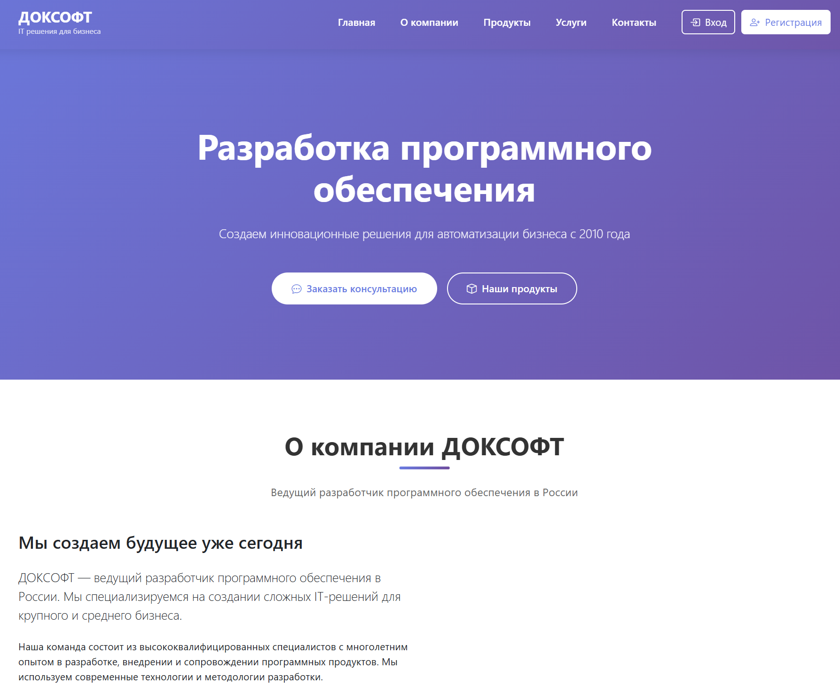
Рисунок 5 – Главная страница сайта

2.1.2 Авторизация и роли
Система поддерживает три типа учётных записей:
- Клиент (клиентский портал).
- Менеджер (панель управления проектами и заявками).
- Бухгалтер (финансовая панель).

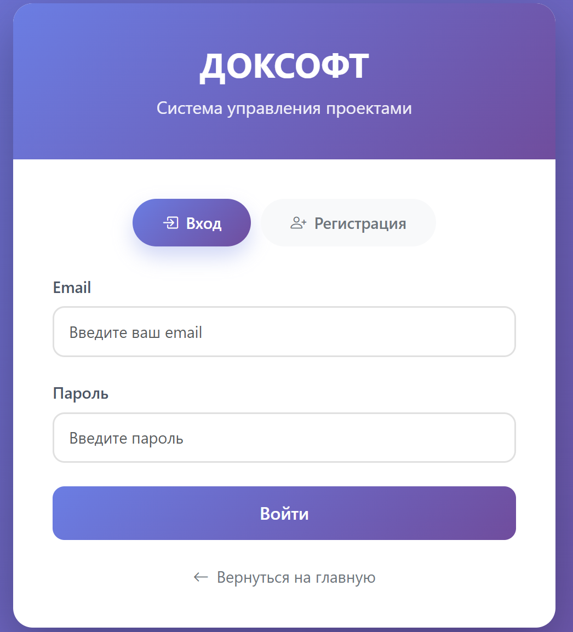
Рисунок 6 – Форма авторизации
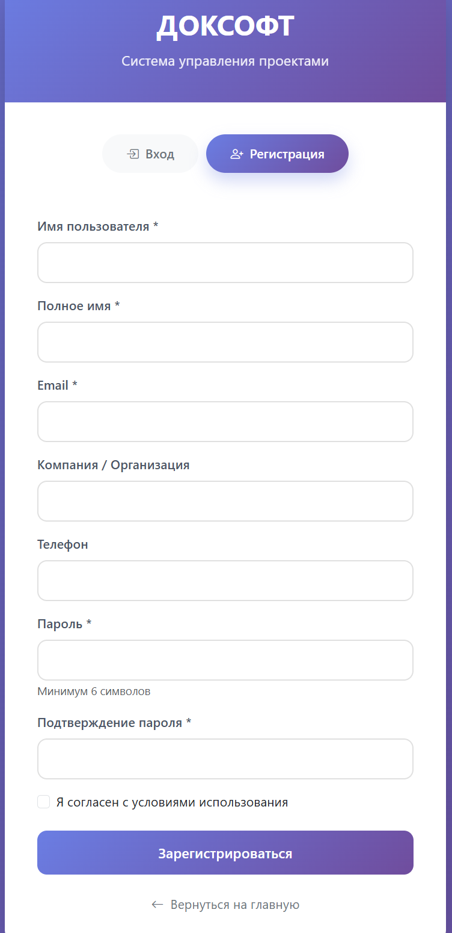
Рисунок 7 – Форма регистрации

2.1.3 Панель управления сотрудника (менеджера)
На Рисунке 8 показана панель управления менеджера с дашбордом:
- Счётчики: «Мои проекты», «Новые заявки».
- Список проектов с возможностью назначения клиента.
- Кнопка «+ Добавить проект» для создания нового проекта.

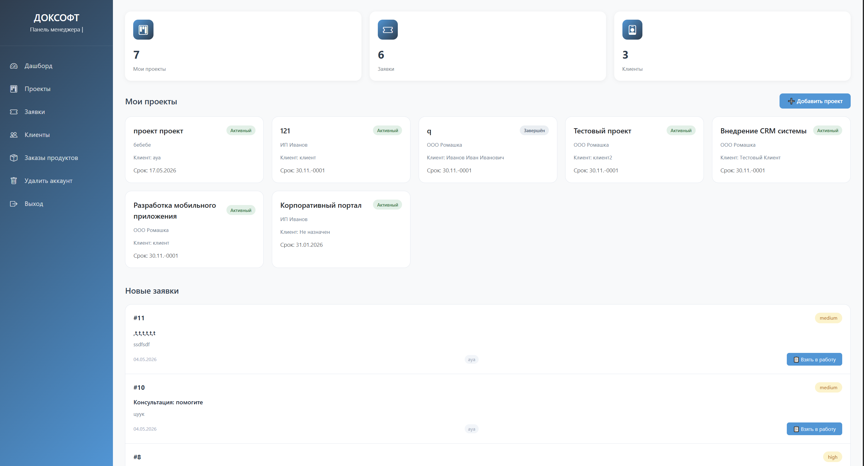
Рисунок 8 – Панель управления менеджера

На Рисунке 9 представлена страница «Управление клиентами» с полным списком клиентов, с разными статусами (Активный, Заблокирован).
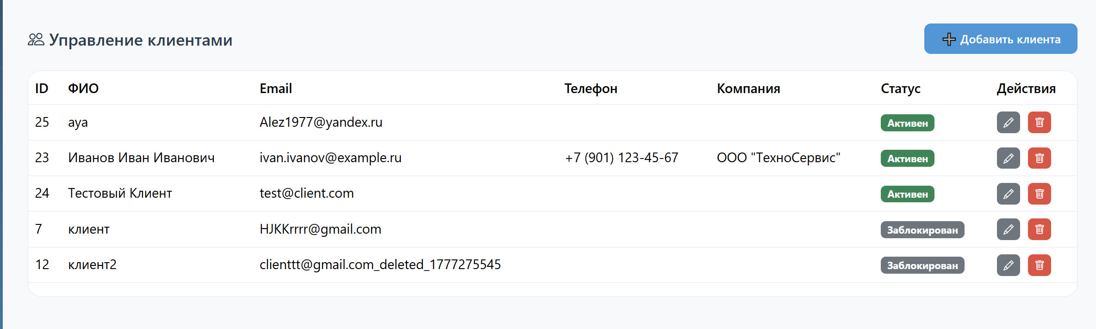
Рисунок 9 – Управление проектами

2.1.4 Клиентский портал
Клиентский портал (доступен после авторизации клиента) представлен на Рисунках 10–12.

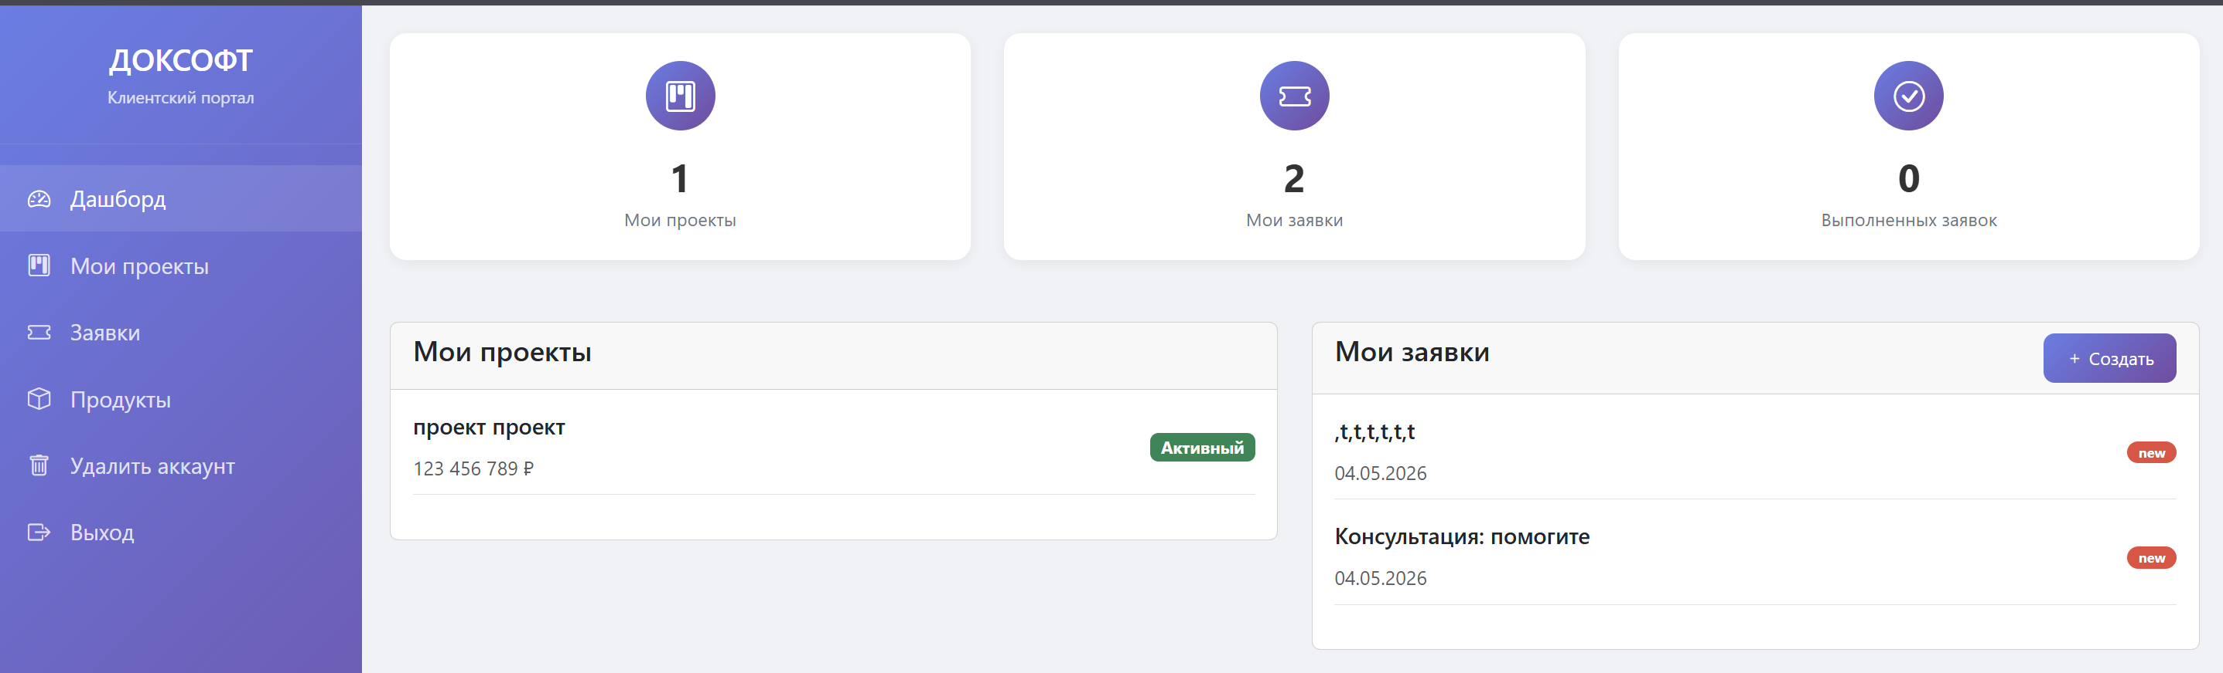
Рисунок 10 – Дашборд клиента

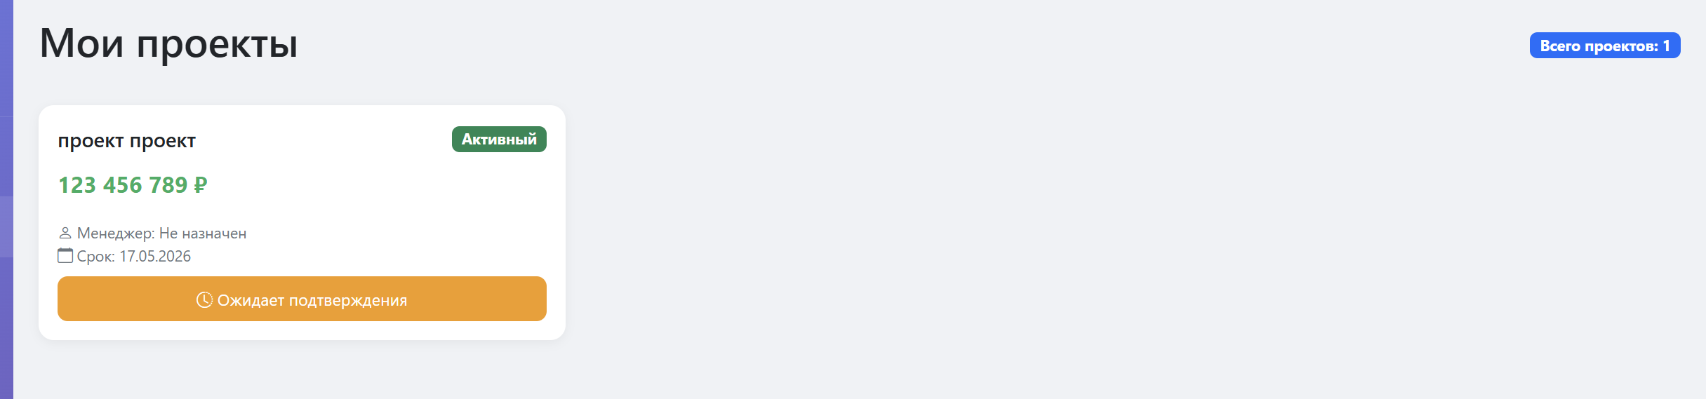
Рисунок 11 – Мои проекты клиента

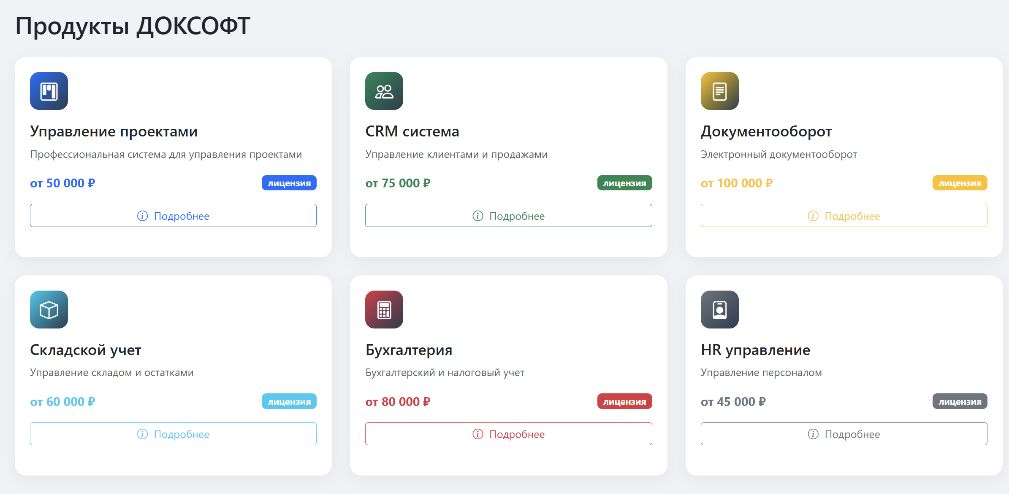
Рисунок 12 – Каталог продуктов ДОКСОФТ

2.1.5 Финансовая панель (бухгалтер)
Финансовая панель доступна для роли «Бухгалтер» и «Администратор». На Рисунке 13 представлен финансовый дашборд:
Ключевые показатели: общий бюджет, фактические расходы, прибыль, оплачено по счетам, ожидает оплаты, просрочено.
Всего счетов.
Диаграмма «Расходы по категориям».
График «Поступления по месяцам».
Таблица последних счетов с суммами и статусами.

2.1.6 Диаграмма прецедентов
В (ПРИЛОЖЕНИЕ В) представлена диаграмма Usecase, которая показывает всех акторов системы и их цели.

Акторы:
- Клиент – создаёт заявки, просматривает проекты, заказывает продукты.
- Бухгалтер – управляет финансами, счетами, расходами.
- Менеджер – управляет пользователями, проектами и заявками.
- Основные прецеденты (usecases):
- Авторизоваться в системе.
- Просмотреть дашборд.
- Создать заявку.
- Изменить статус заявки.
- Создать проект.
- Назначить клиента на проект.
- Добавить расход.
- Сформировать отчёт.
- Просмотреть каталог продуктов.

2.2 Пользовательские сценарии
Ниже представлены три пользовательских сценария, описывающих взаимодействие пользователя с системой от начала до конца.

Сценарий 1: Клиент создаёт заявку на заказ продукта
Основной поток (Basic Flow):
- Система отображает форму создания заявки с полями: «Продукт» (выпадающий список), «Комментарий» (текстовое поле), кнопка «Отправить».
- Клиент выбирает продукт (например, «Документооборот»).
- Клиент вводит комментарий (например, «Нужна демонстрация перед покупкой»).
- Клиент нажимает кнопку «Отправить».
- Система проверяет, что все обязательные поля заполнены.
- Система сохраняет заявку в БД со статусом «Новая» и привязывает её к ID клиента.
- Система отображает сообщение: «Заявка №X успешно создана. Менеджер свяжется с вами в ближайшее время».
- Система перенаправляет клиента на страницу «Мои заявки», где отображается новая заявка.
- (Фоном) Система отправляет уведомление менеджеру по email.

Альтернативные потоки:
2a: Если клиент не выбрал продукт → система показывает ошибку «Выберите продукт» → возврат к шагу 2.
3a: Если комментарий превышает 500 символов → система показывает ошибку → возврат к шагу 3.
6a: Если при сохранении произошла ошибка БД → система показывает сообщение «Ошибка сервера, попробуйте позже» → сценарий завершается.

Сценарий 2: Менеджер обрабатывает заявку и меняет статус

ТАБЛИЦА

Основной поток:
- Система отображает список новых заявок (с темой, датой, клиентом).
- Менеджер нажимает на заявку (или кнопку «Взять в работу»).
- Система открывает карточку заявки с подробной информацией: тема, описание, дата создания, клиент.
- Менеджер изучает заявку.
- Менеджер нажимает кнопку «Изменить статус» и выбирает «В работе».
- Система предлагает ввести комментарий (опционально).
- Менеджер вводит комментарий: «Принято в работу, ответим в течение часа».
- Менеджер подтверждает изменение.
- Система обновляет статус заявки на «В работе», сохраняет комментарий и дату первого ответа (first_response_at).
- Система отправляет клиенту уведомление (на email и в личный кабинет): «Ваша заявка №X принята в работу».
- После решения вопроса менеджер повторяет шаги 5–9, выбирая статус «Решена».

Постусловие: Статус заявки изменён, клиент уведомлён, соблюдены требования SLA (если настроены).

Сценарий 3: Бухгалтер добавляет расход по проекту

ТАБЛИЦА

Основной поток:
- Система отображает модальное окно с формой добавления расхода: поля «Проект» (выпадающий список), «Категория» (Материалы, Зарплата, Оборудование, Прочее), «Сумма», «Дата», «Описание».
- Бухгалтер заполняет поля (например: Проект = «Внедрение электронного архива», Категория = «Материалы», Сумма = 50000, Описание = «Закупка сервера»).
- Бухгалтер нажимает «Сохранить».
- Система проверяет, что сумма > 0, дата не в будущем, проект выбран.
- Система сохраняет расход в таблицу expenses.
- Система пересчитывает общий бюджет проекта (уменьшает на сумму расхода).
- Система обновляет финансовый дашборд и отображает сообщение «Расход добавлен».
- Бухгалтер видит новый расход в таблице.

Постусловие: В БД добавлена запись о расходе, финансовые показатели обновлены.

ЗАКЛЮЧЕНИЕ

В ходе выполнения курсового проекта на тему «Проектирование и реализация веб-сайта для управления проектами (на примере компании “Доксофт”)» были достигнуты следующие результаты:
- Проведён анализ предметной области и выявлены основные группы пользователей: клиенты, менеджеры, бухгалтеры, администраторы. Сформулированы функциональные и нефункциональные требования к системе.
- Спроектирована база данных на основе ER-диаграммы, включающей 6 основных сущностей (Сотрудник, Клиент, Заявка, Категория, Сообщение, Статья знаний) и дополнительные таблицы для учёта проектов, расходов, счетов и продуктов. Все связи между таблицами соответствуют третьей нормальной форме.
- Разработаны диаграммы деятельности и последовательности, описывающие бизнес-процесс обработки заявки клиента. Это позволило формализовать логику работы системы перед этапом программирования.
- Созданы wireframe основных страниц, которые впоследствии были реализованы в виде HTML-интерфейса.
- Реализован работающий веб-сайт на технологиях PHP и MySQL, который включает:
- публичную главную страницу;
- систему авторизации с разделением ролей;
- клиентский портал (заявки, проекты, каталог продуктов);
- панель управления менеджера (проекты, заявки);
- финансовую панель бухгалтера (расходы, счета, отчёты);
- Описаны три пользовательских сценария, демонстрирующие типовое использование системы клиентом, менеджером и бухгалтером.

Практическая значимость проекта заключается в том, что разработанный сайт может быть непосредственно внедрён в компании «Доксофт» для автоматизации управления проектами и взаимодействия с клиентами. Система позволяет сократить время обработки заявок, обеспечить прозрачность финансовых показателей и повысить удовлетворённость клиентов за счёт клиентского портала.
Перспективы дальнейшего развития включают:
- интеграцию с платежными системами для онлайн-оплаты счетов;
- добавление модуля для автоматической генерации договоров;
- внедрение чата для оперативной коммуникации клиента и менеджера;
- реализацию API для интеграции с внешними системами (1С, CRM).
Все поставленные в начале проекта задачи выполнены в полном объёме.

СПИСОК ИСПОЛЬЗОВАННЫХ ИСТОЧНИКОВ

- Буч Г. Язык UML. Руководство пользователя / Г. Буч, Д. Рамбо, А. Якобсон. – Москва : ДМК Пресс, 2021. – 496 с. – ISBN 978-5-97060-123-4 (условно).
- Фаулер М. UML. Основы / М. Фаулер. – Санкт-Петербург : Символ-Плюс, 2019. – 192 с. – ISBN 978-5-93286-045-3 (условно).
- Трофимов С. А. Проектирование информационных систем / С. А. Трофимов. – Москва : Финансы и статистика, 2022. – 320 с. – ISBN 978-5-279-03589-5 (условно).
- Котеров Д. PHP 7 в подлиннике / Д. Котеров, А. Костарев. – Санкт-Петербург : БХВ-Петербург, 2020. – 1088 с. – ISBN 978-5-9775-6606-1 (условно).
- Дакетт Дж. PHP и MySQL. Исчерпывающее руководство / Дж. Дакетт. – Москва : Эксмо, 2021. – 672 с. – ISBN 978-5-699-67789-4 (условно).
- Вендров А. М. Проектирование программного обеспечения / А. М. Вендров. – Москва : Финансы и статистика, 2020. – 480 с. – ISBN 978-5-279-03512-7 (условно).
- PHP Documentation [Электронный ресурс] : официальная документация. – Режим доступа : https://www.php.net/docs.php (дата обращения: 10.04.2026).
- MySQL Documentation [Электронный ресурс] : официальная документация. – Режим доступа : https://dev.mysql.com/doc/ (дата обращения: 10.04.2026).
- ISO/IEC 25010:2011 : Systems and software engineering – Systems and software Quality Requirements and Evaluation (SQuaRE) – System and software quality models. – Geneva : ISO, 2011. – 34 p.

ПРИЛОЖЕНИЕ А
ER-Диаграмма
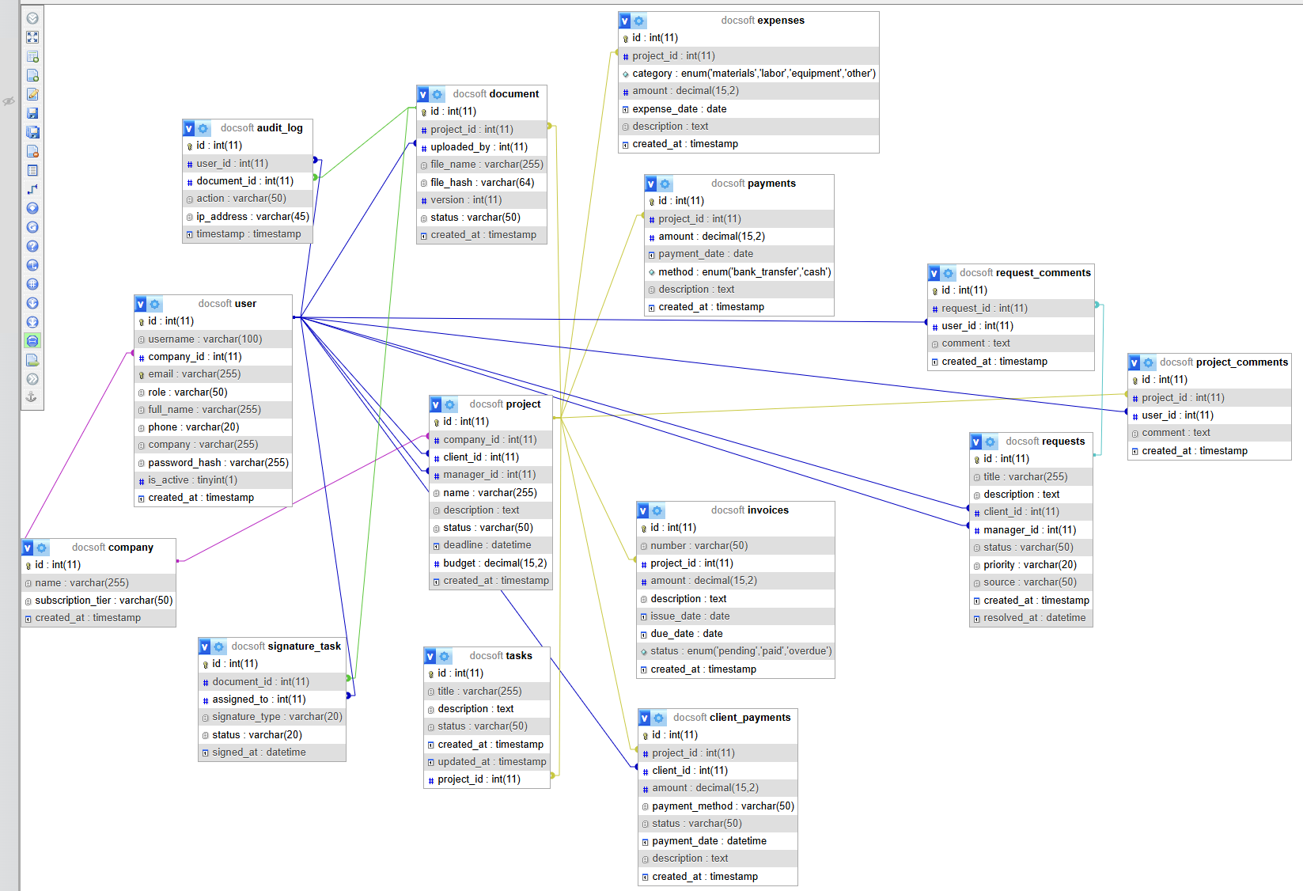

ПРИЛОЖЕНИЕ Б
Структурная схема организации
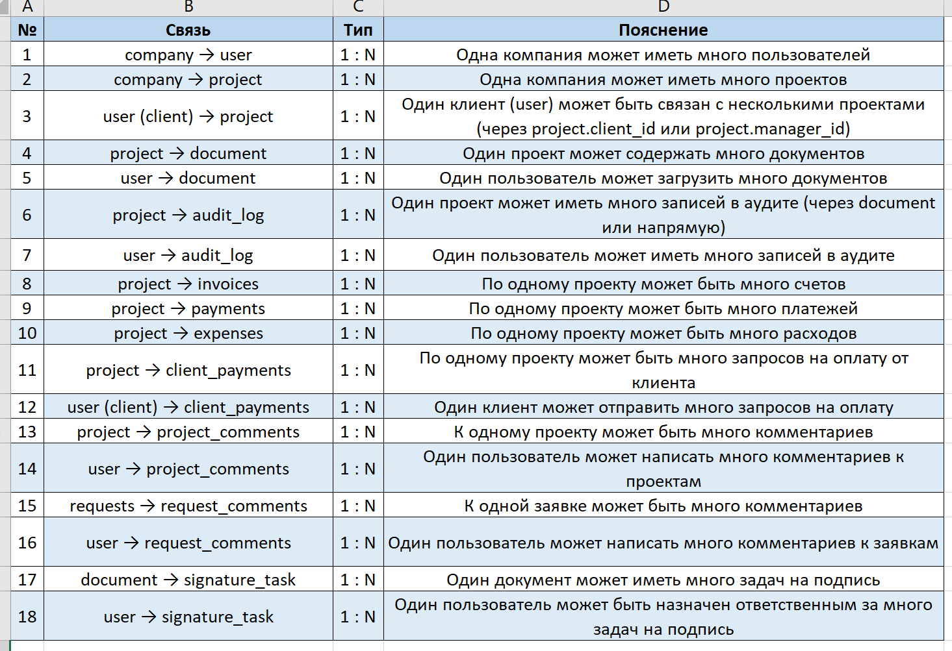

ПРИЛОЖЕНИЕ В
Таблица UseCase
